## Сценарий литературной гостиной ко Дню памяти Владимира Высоцкого

Участники

Ведущий, зрители (взрослые и дети).

Цель

Познакомиться с историей праздника.

Задачи

Создание праздничного настроения, творческое воспитание, приятное времяпрепровождение.

Материалы

Зал украшен портретами Высоцкого.

Оборудование

Ноутбук, проектор, экран

Примерное время

1.5 – 2 часа

Мероприятие проводится в помещении. Понадобится приятная фоновая музыка.

**Ход мероприятия:**

(В зале играет приятная музыка, зрители заходят в зал.)

**Ведущий:** Здравствуйте дорогие гости! Ровно 85 лет назад появился на свет замечательный поэт, актер, певец и просто замечательный человек – Владимир Высоцкий. И сегодня мы с вами вспомним этого талантливого человека. Если вы готовы, давайте начинать!

Слайд 1.

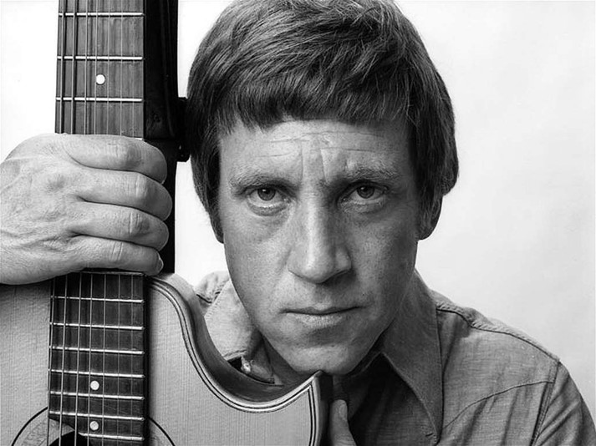

**Ведущий:** Владимир Высоцкий — легенда советской музыки, театра и кинематографа. Песни автора стали классикой и неоспоримыми вечными хитами. Его творчество сложно классифицировать, так как он постоянно выходил за рамки и расширял их. Произведения музыканта относят к бардовской музыке, но его манера исполнения и тематика текстов совершенно отличались от принятых в бардовской среде. Сам музыкант не причислял себя к этому движению.

Детство и юность

Владимир Семенович Высоцкий родился 25 января 1938 года в Москве в огромной коммуналке. Отец поэта Семен Владимирович — бард и актер, уроженец Киева, ветеран Великой Отечественной, а мать Нина Максимовна — переводчик-референт. Имя наследнику родители выбрали задолго до рождения. Когда началась война, Володе было всего 3 с половиной года. Мама приняла решение уехать с сыном в Оренбургскую область. Там Высоцкий жил около двух лет, а после эвакуации семья вернулась обратно в Москву.

Спустя 2 года по окончании войны родители разошлись. Несколько лет в детстве Владимир провел в послевоенной Германии, контролируемой советскими войсками. Там мальчик посещал уроки игры на фортепиано. Его мама вышла замуж во второй раз, с отчимом Высоцкий был в непростых отношениях. Родной отец также женился во второй раз, но с мачехой у музыканта сложились отношения лучше.

Слайд 2.

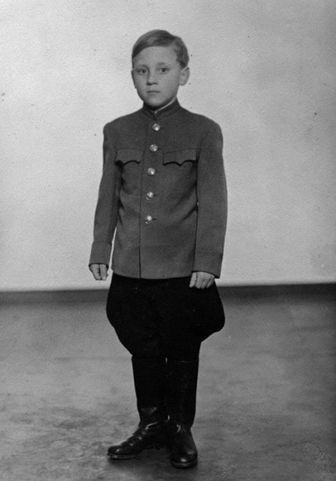

**Ведущий:** Вернулся в Москву подросток в 1949 году, поселившись с отцом и его женой. Именно там состоялось знакомство Высоцкого с музыкой, а точнее, с веселой молодежью 50-х годов, которая подтолкнула к пению. Первые аккорды Владимира — это мотивы блатной романтики, популярное направление для тех, чье детство прошло в период войны.

По вечерам компании собирались, чтобы поиграть на гитаре песни о Колыме, Воркуте и Мурке. Тогда у Высоцкого начался серьезный роман с гитарой.

В 10 лет Высоцкий начал посещать драматический кружок. Тогда он еще не совсем понимал, что его будущее принадлежит театру. Окончив школу, поступил в московский строительный, но через полгода осознал, что попал не туда, и бросил учебное заведение.

По легенде, Владимир сделал это внезапно и достаточно эксцентрично. Всю новогоднюю ночь будущий актер вместе с однокурсником провели за подготовкой к сессии, делали чертежи, без которых нельзя было получить допуск к экзаменам. После нескольких часов кропотливой работы чертежи были готовы — и тут Высоцкий схватил со стола банку туши и вылил на свой лист. Юноша понял, что больше не может находиться в этом учебном заведении, а оставшиеся полгода решил потратить на подготовку к новому поступлению.

После этого молодой харизматичный парень поступил в Школу-студию МХАТ и уже через 3 года дебютировал на театральной сцене в учебном спектакле «Преступление и наказание». Затем Владимир сыграл первую роль в киноленте «Сверстники».

**Ведущий:** После выпуска из Школы-студии МХАТ Высоцкий поступил на работу в Театр имени **Александра Пушкина**. Вскоре ушел в Театр миниатюр, играл там в маленьких эпизодах и массовке, что энтузиазма не вызывало. Были также неудачные попытки пробиться в «Современник».

В итоге Владимиру пришелся по душе Театр на Таганке, в котором он и трудился до смерти. Здесь Высоцкий примерил образы **Пугачева**, **Свидригайлова** и **Галилея**.

Вместе с Театром на Таганке актер много гастролировал. Он объехал весь мир, выступал во Франции, Польше, Германии. Несколько раз смог съездить в США, побывал в Мексике, Канаде и на Таити.

Слайд 3.

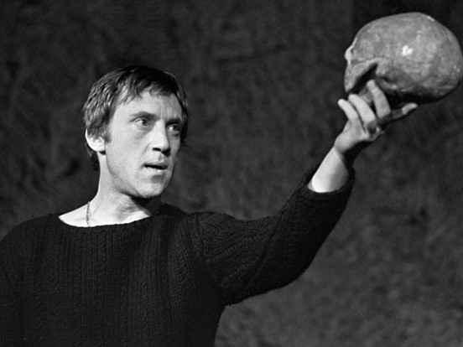

**Ведущий:** В 70-е годы в Театре на Таганке его то увольняли за пьянство, то снова утверждали на главные роли. Высоцкий несколько раз чуть не загремел на тот свет из-за слабого сердца, переутомления и продолжительных запоев. Но в то же время Высоцкий сыграл **Гамлета**, который запомнился миллионам. Самую сложную и притягательную роль Владимир воплотил в своей манере и бесконечно талантливо.

**Ведущий:** Тексты к песням Владимир Высоцкий сочинял сам. Первые стихи написал еще в школе. Стихотворение «Моя клятва» молодой поэт посвятил **Иосифу Сталину** и в лирической манере скорбел о смерти вождя. Дебютной песней сам автор называл «Татуировку», которая была исполнена в Ленинграде в 1961 году. Эта композиция начала в творчестве поэта цикл дворовых, блатных произведений.

Несмотря на заявления самого исполнителя, существует другая его песня, датированная годом ранее, которая называется «49 дней». Автор называл эту композицию пособием для халтурщиков и отзывался о ней негативно. По словам Высоцкого, можно насочинять множество таких стихов, открыв рубрику событий в газете и переписав фамилии. Для поэта было важно пропускать творчество через себя, поэтому «халтурную» песню «49 дней» он не признавал.

Авторское вдохновение Владимир Высоцкий черпал у **Булата Окуджавы**, которого до последнего дня жизни считал наставником. «Песня о Правде и Лжи» была посвящена ему. Писать музыку и тексты актер начал в 60-х годах, но как музыкант созрел позже. В 1965 году «Подводная лодка» стала знамением того, что юношеское творчество раннего поэта закончилось. Позже актер писал композиции для кинолент, в которых снимался сам и участвовал в их создании.

В 1968 году вышла первая грампластинка с авторскими произведениями Высоцкого. Это был сборник песен к кинофильму «Вертикаль», включая впервые прозвучавшую в этой картине, а позже ставшую одной из визитных карточек музыканта «Песню о друге».

Слайд 4.

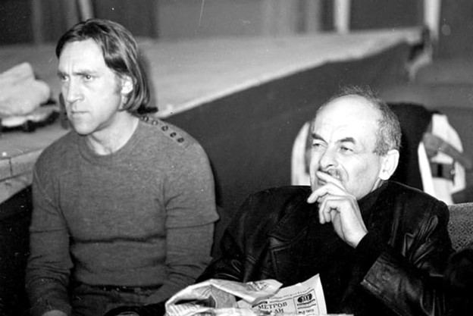

**Ведущий:** Вскоре музыкант записал новую пластинку «В. Высоцкий. Автопортрет». Это был сборник с авторскими отступлениями перед каждым номером и аккомпанементом на трех гитарах. Но запись вышла частично и только после смерти автора.

В 1978 году Владимир Высоцкий получил высшую категорию вокалиста-солиста эстрады. Это показало, что министерство культуры лояльно к творчеству барда и готово признать его профессиональным исполнителем.

В следующем году музыкант много гастролировал, выступил в Нью-Йорке и Торонто. Песни Высоцкого настолько впечатлили слушателей, что в законопослушной Америке в том же году без разрешения самого певца вышла пиратская запись концерта с перепутанным порядком композиций.

Высоцкий продолжал гастролировать. Во Франции он познакомился с цыганским музыкантом, в дуэте с которым исполнил множество песен и романсов. Певцы планировали записать пластинку, но Владимир не успел этого сделать.

В последние годы жизни артист не переставал давать концерты. Он выступал в Ленинграде, Калининграде и Москве, продолжал играть Гамлета в Театре на Таганке.

В репертуаре музыканта и поэта более 600 песен, а также около 200 стихов. Его концерты посещали толпы поклонников. Музыкант дал больше 1,5 тысячи концертов по всему миру. Еще при жизни Высоцкий выпустил 7 собственных альбомов и 11 сборников песен других музыкантов в его исполнении.

Точную дискографию всех альбомов и сборников, в которых участвовал Высоцкий, создать невозможно, так как их издавали в разных странах, изымали из продажи, переписывали. После смерти Высоцкого его композиции продолжали выходить на пластинках.

Слайд 5.

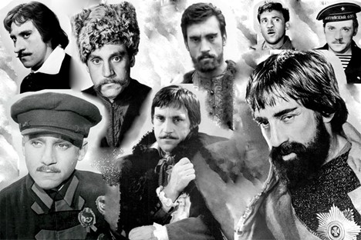

**Ведущий:** В биографии Владимира Высоцкого в равной степени переплетались театр, кино и музыка. Свою первую, эпизодическую роль в фильме «Сверстницы» Высоцкий сыграл еще во время учебы. Но по-настоящему кинематограф открыл Владимира

Семеновича как актера в 1961 году после съемок в киноленте «Карьера Димы Горина». Потом последовал «713-й просит посадку» и другие фильмы. Но главных ролей так и не было, Высоцкий начал злоупотреблять алкоголем. Это многое перевернуло в худшую сторону.

Серьезный успех настал только с выходом фильма «Вертикаль», к которому он написал все композиции, включая знаменитую «Песню о друге». О Высоцком тут же узнала вся страна, одновременно и как об актере, и как о музыканте.

Песни Высоцкого были раскритикованы в ЦК КПСС и подчиненной прессе. Владимир Семенович не мог этого проигнорировать и после едких статей на тему, о чем он поет, направил в Центральный комитет письмо, где назвал эту критику незаслуженной и бездоказательной.

Владимир Высоцкий — «Песня о друге»

Кумир миллионов Владимир Высоцкий был неугоден советской власти. Его песни не выходили в эфир, ему часто отказывали в ролях, поэтому на протяжении 70-х годов актер мало снимался. Но слава артиста только росла.

На эстонском телевидении вышла передача «Парень с Таганки», посвященная Высоцкому. Это было первое появление артиста на экранах не в художественном фильме.

Об актере много писали и снимали. О нем вышла статья в журнале «Театр», позже

Высоцкого позвали выступить на французском телеканале, где он исполнил свою биографическую «Балладу о любви». Но по Центральному телевидению ни одно интервью или концерт Владимира Высоцкого при его жизни показаны не были.

Иногда были попытки записать интервью для ЦТ. Например, Высоцкий беседовал с Валерием Перевозчиковым, но впоследствии пленку с передачей смыли, не оставив ничего, кроме небольшого финального фрагмента на несколько минут.

Знаковой ролью для Владимира Высоцкого стала работа в многосерийной картине **«Место встречи изменить нельзя»**, где актер сыграл своего любимого героя **Глеба Жеглова**, а также частично выступал в роли режиссера. В этой киноленте песни Владимира Семеновича не звучат, хотя изначально он изъявлял такое желание.

Однако постановщик **Станислав Говорухин** был против такой креативности, так как, по его мнению, харизматичный Высоцкий мог затмить образ своего героя.

Владимир Высоцкий очень хотел сняться в американском фильме «Красные». Он записал видеообращение к **Уоррену Битти**, который должен был стать режиссером фильма. Но запись в США так и не дошла.

**Ведущий:** При жизни автора его произведения были негласно запрещены к печати. В 1975 году в первый и, как потом оказалось, последний раз в официальном советском сборнике было опубликовано стихотворение Высоцкого. Посчастливилось стиху «Из дорожного дневника». Но друзья и коллеги поэта находили способы, как познакомить читателя с понравившимися произведениями. Так, некоторые из них попадали в пьесы или литературные опусы других авторов в качестве цитат. А провинциальная пресса и вовсе брала на себя смелость печатать тексты, которые официально появлялись на пластинках фирмы «Мелодия».

Слайд 6.

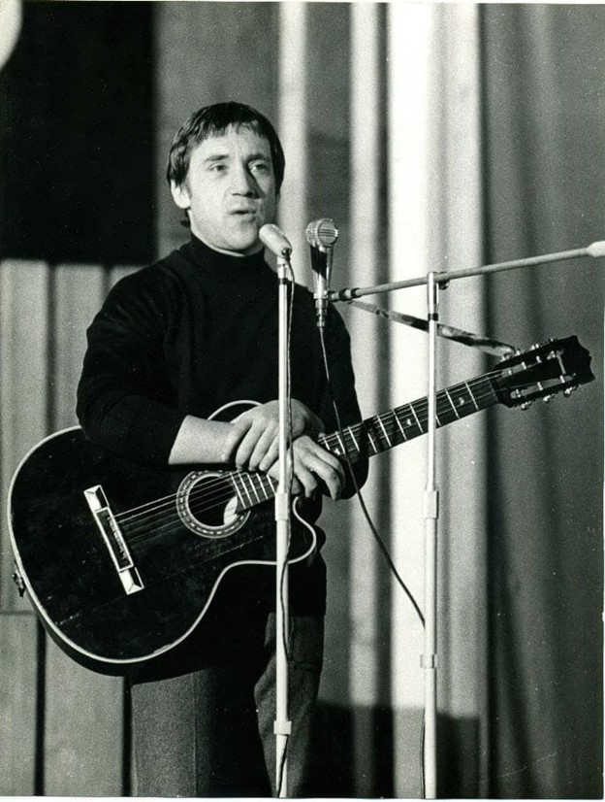

**Ведущий:** Владимир Высоцкий поучаствовал в создании известного самиздатовского альманаха «Метрополь». Это было неподцензурное издание, сборник текстов тех авторов, которые не могли печататься официально. Всего вышло 12 экземпляров, но один из них кто-то смог нелегально вывезти в США, где альманах был опубликован.

В последние годы жизни Высоцкий успел поработать над книгой «Черная свеча», где его соавтором выступил Леонид Мончинский. Вместе они побывали в Иркутской области, в Бодайбо, месте, где занимались золотодобычей бывшие заключенные. Поэт планировал всю историю превратить в сценарий для фильма, но коллега убедил его написать для начала книгу. При жизни барда была создана первая часть «Побег», впоследствии появилась «Стреляйте, гражданин начальник!». В широкий тираж роман вышел только в 90-е.

**Ведущий:** Любовь была важной составляющей творчества великого поэта и музыканта. С ним рядом всегда находилась женщина, муза, которой он нередко посвящал песни. Правда, всегда разная. В личной жизни знаменитости было многое — и невероятные чувства, и измены, и даже внебрачная дочь.

Иза Жукова

Слайд 7.

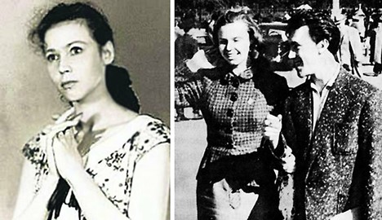

**Ведущий:** Когда Владимир Семенович учился на 1-м курсе, он познакомился с сокурсницей **Изой Жуковой**, которая в итоге стала его первой женой. Правда, пожениться сразу они не смогли — на момент начала романа Изольда была замужем и некоторое время не могла получить развод. А потом в их судьбе случилось расставание, девушка уехала по распределению в Киев на работу. Высоцкий ездил к возлюбленной каждую неделю.

Наконец, в 1960 году они сыграли свадьбу. Но совместное проживание долго не продлилось, супруги часто ссорились и вскоре решили разъехаться.

Людмила Абрамова

Второй женой актера стала **Людмила Абрамова**. Познакомились они, согласно семейному преданию, на выходе из ресторана. Мужчине не хватило денег на оплату ужина, а незнакомка отозвалась на его просьбу и отдала свое кольцо в залог. На следующий день актер привез необходимую сумму и вернул драгоценность Людмиле.

Слайд 8.

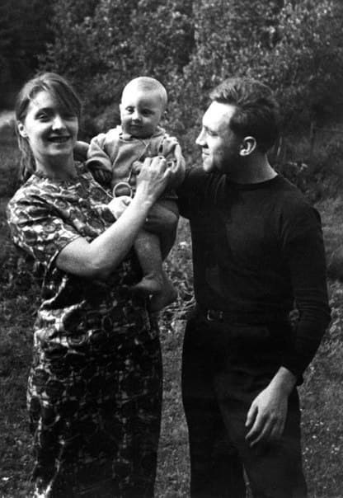

Позднее оказалось, что его и Абрамову связывают съемки в одной картине. Такие происки судьбы были неслучайны — вскоре они стали жить вместе, в фактическом браке родились двое сыновей. Оба наследника Высоцкого впоследствии тоже стали артистами и связали свою жизнь с кино. Младший сын, **Никита Высоцкий**, управляет Государственным культурным центром-музеем В. С. Высоцкого. Он выступил автором и продюсером биографического фильма **«Высоцкий. Спасибо, что живой»**.

Высоцкий взял Людмилу в жены уже после рождения детей — в 1965 году. Но и этот союз был обречен — в 1968-м родители Аркадия и Никиты разошлись.

Слайд 9.

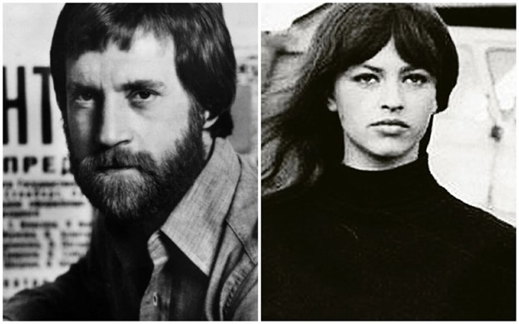

Татьяна Иваненко

**Ведущий:** Неофициальные отношения связывали барда с **Татьяной Иваненко** — роман возник примерно в 1966 году и был довольно продолжительным. Об Иваненко общественности известно немного, она воспитывалась в семье военнослужащего, поэтому ее отличительными чертами были целеустремленность и уверенность. Возлюбленная следовала за избранником в различные киноэкспедиции.

В 1972 году Татьяна родила дочь **Анастасию Иваненко**. Коллеги впоследствии выражали уверенность, что отец девочки — Высоцкий. Владимир Семенович еще состоял в этих отношениях, когда познакомился с **Мариной Влади**, а на момент рождения наследницы уже был женат на ней. Но Татьяна не сразу распознала в актрисе соперницу, а потом надеялась на воссоединение семьи.

Марина Влади

Высоцкий впервые увидел будущую жену в киноленте «Колдунья» и сразу влюбился. Музыкант мечтал об этой женщине, пересматривая картину с ее участием. Их знакомство все-таки свершилось. Однажды после просмотра спектакля Владимир Семенович посетил ресторан, где как раз отдыхала Влади. Тогда актер прямиком направился к ней, взял за руку и не сводил с Марины глаз. В 1970 году Влади и Высоцкий поженились.

Личная жизнь Владимира Высоцкого тогда перевернулась, осуществилась его давняя мечта. Так продолжалось 10 лет, до самой смерти музыканта. На протяжении этого срока Марина Влади оставалась для актера не только любимой женщиной, опорой, но и главной музой.

Слайд 10.

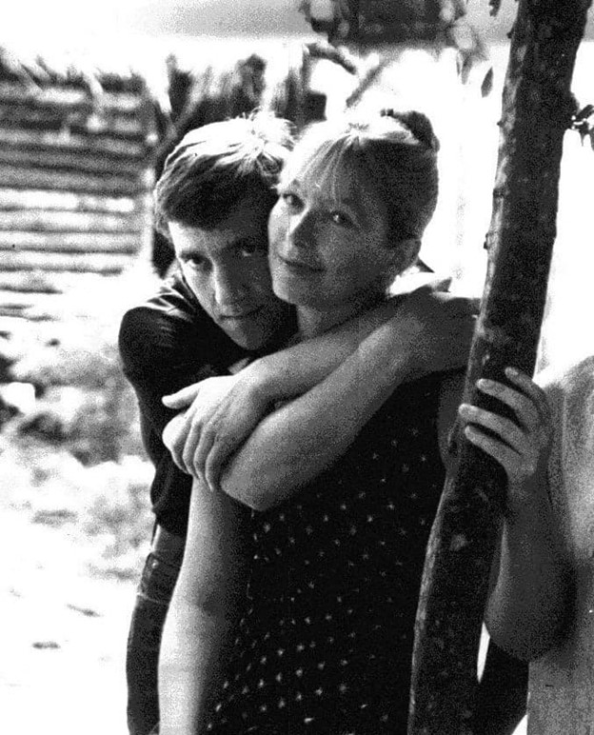

**Ведущий:** Но и в этой семье все было не так гладко. У Высоцкого была скандальная репутация, о нем и его женщинах ходило множество слухов. Уже в наше время в биографии «Высоцкий. Спасибо, что живой» рассказывается о романе артиста с некой Татьяной Ивлевой в последние годы жизни. Девушки с таким именем никогда не существовало, а ее прообразом в киноленте выступила Оксана Афанасьева, последняя муза артиста.

Слайд 11.

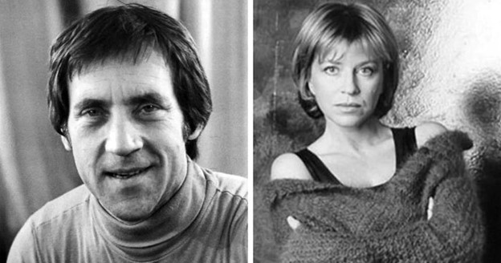

Оксана Афанасьева

**Ведущий:** В последние годы жизни рядом с Высоцким была Оксана Афанасьева. Он влюбился случайно и с первого взгляда. Как позже рассказала Оксана, он стал ее первой и, наверное, единственной настоящей любовью. Разница между влюбленными была больше 20 лет. Оксана была дочкой литератора, поэтому не испытывала никакого трепета перед знаменитостями. Гораздо больше она боялась, что для популярного музыканта с репутацией алкоголика и бабника она станет только развлечением. Но это были настоящие чувства с нежными ухаживаниями и восхищением.

Жена Высоцкого в это время жила своей жизнью в Париже, но знала о любовнице мужа. Оксана даже переселилась в квартиру к Владимиру, она знала, что тот женат. Музыкант изменял и ей. Высоцкий не скрывал своих отношений, открыто знакомил девушку со своими друзьями и коллегами.

Зависимости

Владимир Высоцкий, несмотря на уверенный вид, не отличался крепким здоровьем. Артист курил по пачке сигарет в день и много лет был зависим от алкоголя. Он был творческой личностью, но его произведения постоянно критиковали, давили и откладывали. При всем при этом он помогал бросить пить или хотя бы закодироваться друзьям. Он ловил их по городу в периоды обострений, уговаривал, давал привезенные Мариной из Франции таблетки. Знакомые музыканта утверждали, что в последние годы жизни и сам Высоцкий перестал употреблять алкоголь.

Слайд 12.

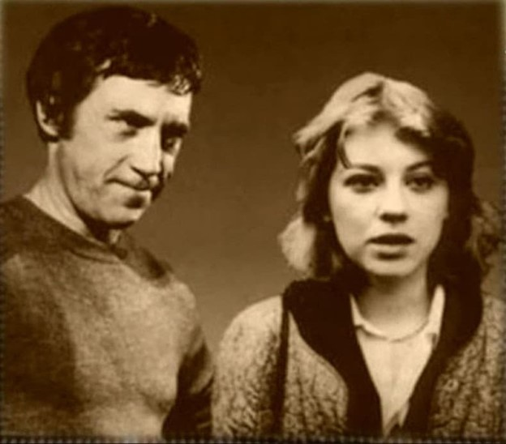

**Ведущий:** Тем не менее у артиста были проблемы с сердцем и дыханием. Первый серьезный приступ произошел в 1969 году. У него пошла кровь горлом, скорую вызвала испуганная жена. Поначалу врачи даже отказались госпитализировать музыканта, считая его случай смертельным, но Влади перегородила им дверь и угрожала дипломатическим скандалом. Высоцкого спасла настойчивость жены и то, что медики узнали певца и актера. Операция длилась 18 часов.

Смерть

25 июля 1980 года Владимир Семенович скоропостижно скончался. Смерть наступила во сне в квартире, где жил музыкант. Артист метался по комнате и сказал матери: он знает, что умрет в этот день. Высоцкий уснул только после укола успокоительного и умер во сне.

По просьбе близких вскрытие не проводилось, поэтому точная причина смерти так и не установлена. По нескольким источникам можно предполагать, что поэт, музыкант и талантливый актер умер от инфаркта миокарда или от асфиксии вследствие передозировки седативными средствами. Друзья и супруга признавали, что Высоцкого убили наркотики, но передозировку не упоминали в качестве вероятной причины смерти.

В официальном заключении трактовка такова: острая сердечно-сосудистая недостаточность.

В газетах и по телевидению не афишировали гибель барда. Это произошло не столько из-за того, что он был неугодным власти поэтом, сколько из-за даты смерти — артист умер во время летней Олимпиады в Москве. Никто не хотел портить международное событие некрологом. Сообщение вывесили в окошке кассы Театра на

Таганке, и вокруг здания мгновенно собралась толпа.

Информация о похоронах замалчивалась, но на прощание с музыкантом пришел весь город. Как позже описала это Марина Влади, так не хоронили даже королей. Чтобы попасть на Ваганьковское кладбище, гроб с Высоцким должен был проехать мимо Кремля. Официальные власти попытались смыть цветы и сбить портрет, чтобы не было видно, кого несут через центр Москвы, но до этого тихо скорбевшая толпа грудью встала на защиту процессии. Люди зонтиками закрывали цветы, кричали на милиционеров. Фото этого беспорядка обошли весь мир.

Для того чтобы великого артиста могли похоронить недалеко от входа, директору кладбища пришлось пожертвовать должностью. Могила поэта оказалась просто завалена цветами.

Память

Смерть гения вызвала «феномен всенародного литературоведения» — стали появляться многочисленные стихи и рифмованные строчки в память о поэте. Отклики приносили к Театру на Таганке, на Ваганьковское кладбище. Появилась серия легенд, связанных с жизнью поэта.

Слайд 13.

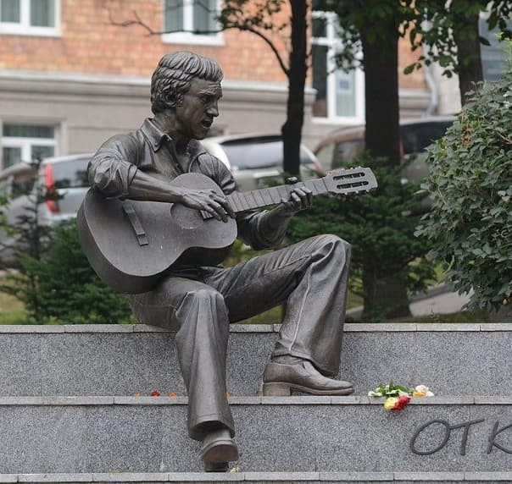

В 1985 году стандартное надгробие сменил памятник музыканту. За 3 года до этого прошел конкурс. Влади предпочла работу в виде метеорита, вдавленного в камень, родители заинтересовались скульптурой, перекликающейся по мотивам с песней барда «Кони привередливые». Статуя изображает человека, пытающегося вырваться из каменной оболочки и из цепей творческих канонов. Во многих городах России и зарубежья появились мемориалы, посвященные Высоцкому. Его музеи были открыты в Москве и Екатеринбурге.

В России юбилей со дня рождения барда в 2023 году отмечался праздничным концертом в БКЗ «Октябрьский». Торжественное мероприятие, на котором выступили сын артиста Никита Высоцкий, **Сергей Галанин**, **Александр Домогаров** и другие, получило название «Владимир Высоцкий — 85 лет».

Дискография

1966 — «А люди всё роптали и роптали…»

1966 — «Песня о друге»

1967 — «Гром прогремел»

1969 — «Про любовь в каменном веке»

1973 — «Песня Солодова»

1974 — «Величальная отцу»

1975 — «Купола»

1975 — «Баллада о Любви»

1976 — «Мореплаватель-одиночка»

1976 — «Живучий парень»

1978 — «Белый вальс»

Фильмография

1959 — «Сверстницы»

1961 — «Карьера Димы Горина»

1963 — «Живые и мёртвые»

1967 — «Война под крышами»

1966 — «Вертикаль»

1968 — «Интервенция»

1968 — «Служили два товарища»

1973 — «Четвёртый»

1973 — «Плохой хороший человек»

**1975 — «Бегство мистера Мак-Кинли»**

**1976 — «Сказ про то, как царь Пётр арапа женил»**

1977 — «Их двое»

**1979 — «Место встречи изменить нельзя»**

**Ведущий:** Интересные факты

Владимир Семенович по национальности наполовину русский, наполовину еврей. Его дедушка и бабушка по отцовской линии родом из Брест-Литовска и Житомира и играли свадьбу по еврейскому обряду.

Точной информации о росте великого барда в официальных источниках не найти. По некоторым данным, он составлял 170 см. Но в сравнении с Мариной Влади (165 см) поэт выглядел ниже, добавляло сомнений и постоянное ношение обуви на каблуке, что часто видно на фото.

Песня Высоцкого «Охота на волков» была использована в спектакле Театра на Таганке «Берегите ваши лица» и стала причиной запрещения спектакля **Юрия Любимова**. Композиция была любимой для **Евгения Евтушенко**, **Юрия Никулина** и других представителей советской интеллигенции.

Песня «Я не люблю» среди поклонников творчества барда считается одной из самых знаменитых. Ее рассматривают как поэтическое кредо автора. Со сцены столичного театра «Современник» композиция прозвучала в спектакле «Свой остров» в исполнении **Игоря Кваши**. У хита 150 переводов на десятки языков мира.

Популярность Высоцкого распространялась и на криминальный мир. Так, после ограбления квартиры в Сочи, где отдыхал артист, все вещи были возвращены с запиской с извинениями.

**Ведущий:** Наша встреча подходит к концу. Сегодня мы с вами вспомнили Великого поэта, артиста, творчество которого будет еще долгие десятилетия будоражить умы людей. Всего вам самого хорошего!

© Материал из Справочной системы «Культура»  
https://1cult.ru  
Дата копирования: 28.05.2024